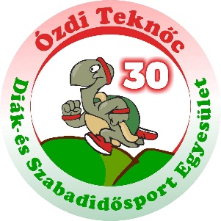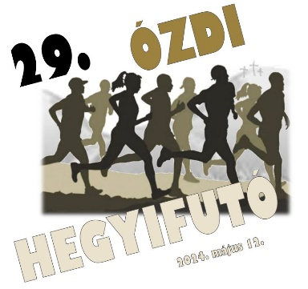

**29. ÓZDI HEGYIFUTÓ VERSENY**

**2024. május 12.**

**12,4 KM, HÁRMASKERESZT FUTAM**

**FÉRFI EREDMÉNY**

|  |  |  |  |
| --- | --- | --- | --- |
| **EREDMÉNY** | **NÉV** | **VÁROS / EGYESÜLET** | **IDŐEREDMÉNY** |
| **1.** | Bulitka László | Döge / Vasas SC | 00:53::49,39 |
| **2.** | Kriston-Bodnár László | Ózd | 00:55:12,82 |
| **3.** | Barócsi Szabolcs | Andornoktálya | 01:00:24,68 |
| **4.** | Józsa Dániel | Kazincbarcika / TriKolor Kb-i Triatlon Sportklub | 01:02:51,62 |
| **5.** | Érsek Péter | Borsodnádasd / Ó-Bükki Farkasok | 01:03:40,79 |
| **6.** | Deme Szabolcs | Egerbakta | 01:06:59,58 |
| **7.** | Dr. Endrésik Dániel | Ózd | 01:07:49,68 |
| **8.** | Lutz Máté Gábor | Heves/Hevesi Túra és Szabadidő Szakosztály | 01:10:59,77 |
| **9.** | Pintér-Csorba János | Kazincbarcika / Edelényi Futók Egyesülete | 01:11:25,27 |
| **10.** | Deme Bence | Egerbakta | 01:12:33,90 |
| **11.** | Albert Csongor | Ózd | 01:13:10,61 |
| **12.** | Pető János | Szilvásvárad | 01:24:10,77 |
| **13.** | Höflinger Dániel | Hajdúszoboszló | 01:25:10,80 |
| **14.** | Soltész István | Ózd / Ózdi Teknőc DSZE | 01:25:13,74 |
| **15.** | Dr. Sas Attila | Miskolc / STG Miskolc | 01:26:09,25 |
| **16.** | Dr. Közantal Ákos | Ózd | 01:33:46,15 |
| **17.** | Kalász Máté | Ózd / Ózdi Teknőc DSZE | 01:36:26,35 |
| **18.** | Lövey János | Heves/Hevesi Túra és Szabadidő Szakosztály | 01:51:20,62 |
| **19.** | Kormos Gyula | Eger / Ó-Bükki Farkasok | NR |